**INSTITUTO FEDERAL DE EDUCAÇÃO CIÊNCIA E TECNOLOGIA DO RIO GRANDE DO NORTE**

**DIRETORIA ACADÊMICA DE GESTÃO E TECNOLOGIA DA INFORMAÇÃO**

**RELATÓRIO DE ESTÁGIO SUPERVISIONADO NA EMPRESA PETIT POTI**

Bárbara Xavier Gomes da Silva

Orientador: Danielle Gomes de Freitas Medeiros, Mestre

(DIRETORIA ACADÊMICA DE GESTÃO E TECNOLOGIA DA INFORMAÇÃO/CAMPUS CENTRAL NATAL/INSTITUTO FEDERAL DE EDUCAÇÃO, CIÊNCIA E TECNOLOGIA DO RIO GRANDE DO NORTE)

Natal (RN), janeiro de 2019.**INSTITUTO FEDERAL DE EDUCAÇÃO CIÊNCIA E TECNOLOGIA DO RIO GRANDE DO NORTE**

**DIRETORIA ACADÊMICA DE GESTÃO E TECNOLOGIA DA INFORMAÇÃO**

**RELATÓRIO DE ESTÁGIO SUPERVISIONADO NA EMPRESA PETIT POTI**

Bárbara Xavier Gomes da Silva

Orientador: Danielle Gomes de Freitas Medeiros, Mestre

(DIRETORIA ACADÊMICA DE GESTÃO E TECNOLOGIA DA INFORMAÇÃO/CAMPUS CENTRAL NATAL/INSTITUTO FEDERAL DE EDUCAÇÃO, CIÊNCIA E TECNOLOGIA DO RIO GRANDE DO NORTE)

Relatório técnico apresentado à DIATINF para a conclusão da Prática Profissional do Curso Técnico de Nível Médio Integrado em Informática para Internet, em cumprimento às exigências legais como requisito parcial à obtenção do título de Técnico em Informática para Internet.

Natal (RN), janeiro de 2019.

“O talento é maravilhoso, mas não é capaz de carregar quem desiste.”

- Stephen King

**AGRADECIMENTOS**

Aos meus amigos Daniel Paulino, Luciano Sizilio e Thaís Dias por serem o melhor arsenal de conhecimento técnico e por toda atenção.

**SUMÁRIO**

**RESUMO 6**

**ABSTRACT 7**

**1. INTRODUÇÃO 8**

**2. CARACTERIZAÇÃO 9**

**3. ATIVIDADES DESENVOLVIDAS 10**

**3.1. 10**

**4. CONCLUSÃO 11**

**REFERÊNCIAS BIBLIOGRÁFICAS 12**

# RESUMO

XAVIER, Bárbara. **Relatório de Estágio Supervisionado na Empresa Petit Poti.** Natal, 2019. Relatório Técnico de conclusão da Prática Profissional do Curso Técnico de Nível Médio Integrado em Informática para Internet. Diretoria Acadêmica de Gestão e Tecnologia da Informação, Instituto Federal de Educação, Ciência e Tecnologia do Rio Grande do Norte – Campus Natal/Central, Natal-RN, 2019.

Este relatório detalha as atividades desenvolvidas no estágio supervisionado, componente do Curso Técnico de Informática para Internet na empresa Petit Poti, sediada em Natal/RN. A Petit Poti é uma jovem empresa de alimentação saudável que oferta refeições para bebês e crianças e cursos para os seus responsáveis e demais interessados na temática. Tal prática profissional foi realizada no período de 03 de Outubro de 2018 à 03 de Janeiro de 2019, totalizando cerca de 360 horas segmentadas em 30 horas semanais, e visava o desenvolvimento de um novo website para a empresa condizente com as necessidades do público-alvo dessa.

**Palavras-chave**: Petit Poti. Estágio. Website. Informática.

# ABSTRACT

Oioioioioioi oioioioi oioioi oioioi oioioioi oioioioi oioioi oioioi oioioioi oioioioi oioioi oioioi oioioioi oioioioi oioioi oioioi oioioioi oioioioi oioioi oioioi oioioioi oioioioi oioioi oioioi oioioioi oioioioi oioioi oioioi oioioioi oioioioi oioioi oioioi oioioioi oioioioi oioioi oioioi oioioioi oioioioi oioioi oioioi oioioioi oioioioi oioioi oioioi oioioioi oioioioi oioioi oioioi oioioioi oioioioi oioioi oioioi oioioioi oioioioi oioioi oioioi oioioioi oioioioi oioioi oioioi oioioioi oioioioi oioioi oioioi oioioioi oioioioi oioioi oioioi oioioioi oioioioi oioioi oioioi oioioioi oioioioi oioioi oioioi oioioioi oioioioi oioioi oioioi oioioioi oioioioi oioioi oioioi oioioioi oioioioi oioioi oioioi oioioioi oioioioi oioioi oioioi oioioioi oioioioi oioioi oioioi oioioioi oioioioi oioioi oioioi oioioioi oioioioi oioioi oioioi oioioioi oioioioi oioioi oioioi oioioioi oioioioi oioioi oioioi oioioioi oioioioi oioioi oioioi oioioioi oioioioi oioioi oioioi oioioioi oioioioi oioioi oioioi oioioioi oioioioi oioioi oioioi oioioioi oioioioi oioioi oioioi oioioioi oioioioi oioioi oioioi oioioioi oioioioi oioioi oioioi oioioioi oioioioi oioioi oioioi oioioioi oioioioi oioioi oioioi oioioioi oioioioi oioioi oioioi oioioioi oioioioi oioioi oioioi oioioioi oioioioi oioioi oioioi oioioioi oioioioi oioioi oioioi oioioioi oioioioi oioioi oioioi oioioioi oioioioi oioioi oioioi oioioioi oioioioi oioioi oioioi oioioioi oioioioi oioioi oioioi oioioioi oioioioi oioioi oioioi oioioioi.

**Keywords**: Keyword 1. Keyword 2. Keyword 3.

# INTRODUÇÃO

A introdução, geralmente, é o último item que deve ser feito. Ela se destina a apresentar ao leitor uma visão geral do seu relatório, o que é este documento e como ele foi construído.

# caracterização

Caracterização da Empresa/Instituição – Descrição breve da empresa onde realizou a prática profissional, como **histórico**, **localização**, **caracterização**, **principais produtos e serviços oferecidos, ou qualquer informação que achar pertinente**. Descrever, de forma objetiva, os **aspectos administrativos**, a **filosofia da empresa**, **relacionamento com pessoas de diferentes níveis hierárquicos** que observou na empresa, sempre tomando cuidado com os aspectos éticos envolvidos em tal abordagem.

A Petit Poti ou é uma microempresa do ramo alimentício voltada para bebês e crianças, localizada estrategicamente no bairro Tirol, em Natal/RN. Essa conta com 3 anos de fundação e é pautada na filosofia da “comida de verdade”, ofertando refeições naturais, saudáveis, práticas para os responsáveis e adequadas ao público infantil como opção aos industrializados ofensivos presentes no mercado brasileiro, bem como cursos de Introdução Alimentar.

Dessa forma, a empresa dedica-se a produção de um variado cardápio, dividido e coerente à faixa etária nos denominados “ciclos” ou linhas, composto por itens produzidos com ingredientes orgânicos, de origem local e apresentados, geralmente, congelados para manutenção das propriedades e qualidade do alimento. Ademais, periodicamente são realizados cursos de Introdução Alimentar, isto é, cursos que tratam acerca da gradual inserção de alimentos no menu de bebês a partir dos 6 meses voltado para mães, pais, cuidadores e demais interessados. Logo, a equipe é composta também por nutricionista, chef e auxiliares de cozinha e dispõe atendimento diário em sua unidade.

Também deverá conter a descrição das características da sua prática profissional: **quantidade de horas** em que foi realizado; identificação do **supervisor da prática e orientador no IFRN**; o **objetivo geral das atividades realizadas e especificar as tarefas**; e os **objetivos específicos** desenvolvidos durante a prática profissional (caso seja um projeto de pesquisa ou extensão, descrever esse projeto com seus objetivos, metodologia, etc.).

Outrossim, graças ao avanço das novas tecnologias e a consequente agilidade das informações, assim como à rotina de pais e responsáveis, grande parte do público da empresa é captado através do site e mídias sociais, como Facebook e Instagram, utiliza desses meios para comunicação, fonte referência da credibilidade, produtos e serviços ofertados. Devido a tal ímpeto e o reconhecimento da necessidade de adaptação à modernidade, contar com um endereço web que represente corretamente a Petit Poti para além das redes sociais, fez-se imprescíndivel.

Por conseguinte, a prática profissional (modalidade estágio supervisionado) na empresa foi realizada no período de 3 de Outubro de 2018 à 03 de Janeiro de 2019, contou com 6 (seis) horas diárias e cerca de 360h (trezentos e sessenta) horas ao total. Ademais, Danielle Gomes de Freitas Medeiros, professora efetiva do IFRN Campus Natal Central, e Nathália Groner Coronado, sócio-diretora da empresa, foram, respectivamente, a orientadora no IFRN e supervisora de tal prática.

Estabeleceu-se como objetivo geral a renovação do website da empresa e o desenvolvimento desse, desde o design à implementação, de forma compatível com as novas precisões e identidade visual da Petit Poti, bem como às necessidades de seus clientes. Dessa forma, as atividades exercidas compunham o desenvolvimento do website, desde sua nova concepção à execução em código para internet.

Não obstante, se foi pretendido o suporte para três idiomas – português, espanhol e inglês –, a adaptação do site aos dispositivos móveis (celulares e tablets) e a possibilidade de edição dos itens do cardápio online.

# atividades desenvolvidas

Conceitos envolvidos – Descrição da teoria envolvida no desenvolvimento da Prática Profissional. Os **conhecimentos e técnicas/tecnologias estudadas em sala de aula e que, na Prática Profissional, foram postas em prática**. Essa parte é um apoio ao leitor para entender o desenvolvimento dessa experiência.

Desenvolvimento da Prática Profissional – Descrição das atividades/etapas realizadas na experiência da Prática Profissional. São apresentadas neste tópico as **dificuldades encontradas, o aprendizado que a Prática Profissional proporcionou e a metodologia utilizada para atingir os objetivos**. Nesse ponto, os objetivos da Prática Profissional devem estar bem claros e compatíveis com a metodologia utilizada, pois, ao final desse tópico, esses objetivos têm de ser confrontados com os resultados obtidos.

O desenvolvimento do website foi segmentado em X etapas, conforme descrito abaixo.

## LEVANTAMENTO DE REQUISITOS

Nome nome nome nome nome nome nome nome nome nome nome

## WIREFRAME

Nome nome nome nome nome nome nome nome nome nome nome

Figura 1 – Wireframe da Tela Inicial

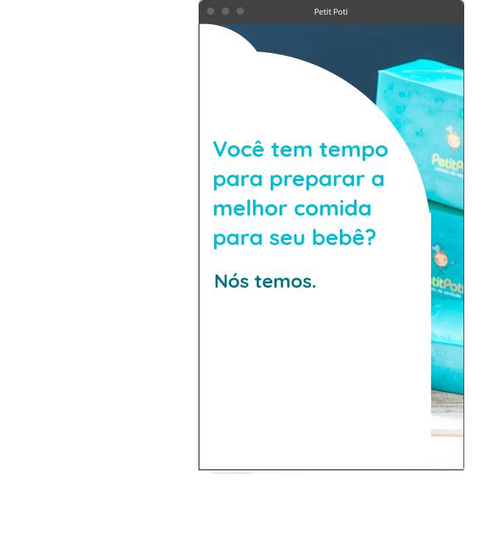

Figura 2 – Wireframe da seção “Nosso Cuidado”

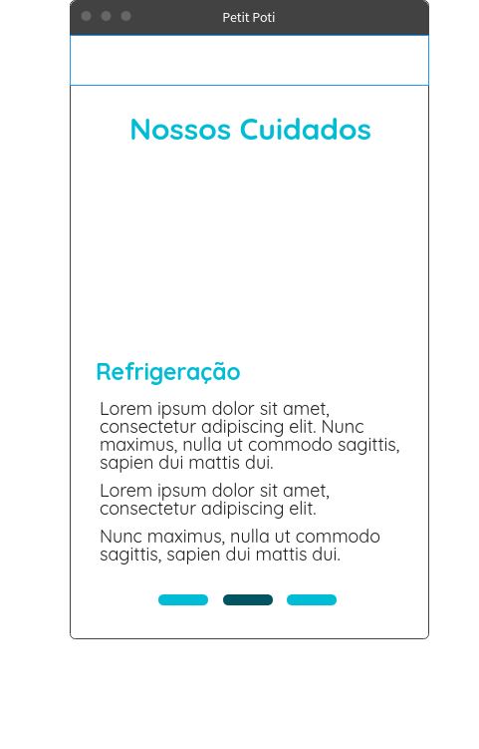

Figura 3 – Wireframe da seção “Menuzinho”

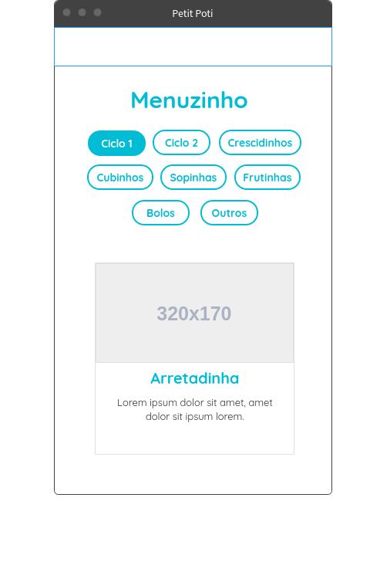

## DESIGN

## IMPLEMENTAÇÃO

Recomendações e sugestões – Tópico optativo que diz respeito à descrição de uma série de **cuidados que a instituição e/ou outros estudantes devem ter no desenvolvimento de Prática Profissional similares**. Este é o espaço para apontar soluções **tecnológicas criativas que possam subsidiar e referenciar futuros trabalhos**. Também podem ser expostas **críticas ao currículo do curso e/ou aos conteúdos de disciplinas diretamente ligadas ao desenvolvimento do projeto**, objetivando contribuir para o realinhamento das estratégias do curso pela instituição de ensino.

# conclusão

Fazer um breve resumo da sua Prática Profissional, registrar se todos os objetivos foram concretizados e, se não, explicar o porquê. Descrever a importância da experiência da prática profissional para você, para o aprofundamento de seus conhecimentos e o seu crescimento pessoal.

# REFERÊNCIAS BIBLIOGRÁFICAS

Oioioioi oioioi oioioioi oioioi oioioioi oioioi oioioioi oioioi oioioioi oioioi oioioioi oioioi oioioioi oioioi oioioioi oioioi oioioioi oioioi oioioioi oioioi oioioioi oioioi oioioioi oioioi.

Oioioi oioioioi oioioi oioioioi oioioi oioioioi oioioi oioioioi oioioi oioioioi oioioi oioioioi oioioi oioioioi oioioi oioioioi oioioi oioioioi oioioi oioioioi oioioi oioioioi oioioi oioioioi oioioi.

Oioioioi oioioi oioioioi oioioi oioioioi oioioi oioioioi oioioi oioioioi oioioi oioioioi oioioi oioioioi oioioi oioioioi oioioi oioioioi oioioi oioioioi oioioi oioioioi oioioi oioioioi oioioi.